自动化接口测试平台

## 功能需求

### 用例管理系统

1. 支持不同项目的用例管理(新增、编辑、删除)
2. 支持模板用例及单独用例(新增、编辑、删除)
3. 用例的导入导出为yaml文件或表格文件
4. 支持测试结果(成功、失败等)分析，并能发送邮件

### 接口测试工具

1. http头部支持参数化
2. 检查点需要支持匹配，包含等关系
3. 支持定时任务执行
4. 支持jenkins插件，需要java开发
5. 支持分布式执行用例场景(暂定)

## 功能效果

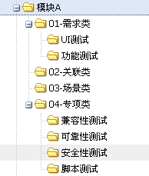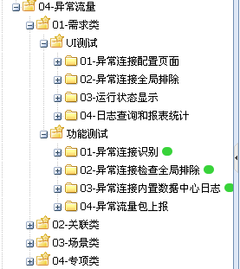

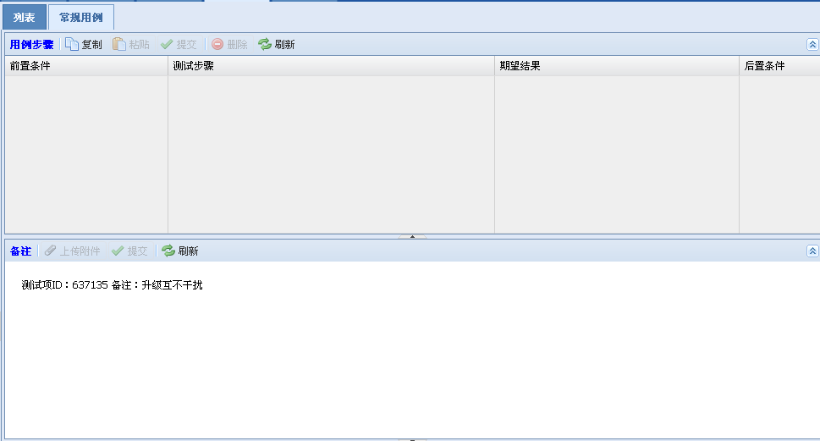

## 功能细化

主页

-新建项目

-项目名称、定时执行(是否)、测试人员(用于发送测试结果邮件)

-新建用户

-用户名、密码、邮箱

-新建节点

-节点名称、连接配置、工作目录

-高级配置

-工作目录、SMTP配置

-项目预览（添加项目、删除项目、编辑项目）（饼图）

-项目名称、上次成功、上次失败、上次持续时间、执行操作、执行结果、管理操作(编辑、删除)

XX项目（新建、编辑、删除）

-新建模块

-模块名称、模块说明

-新建用例

-单个用例或者模板用例、所属模块

-模块预览(饼图)

-模块名称、上次成功、上次失败、上次持续时间、执行操作、执行结果、管理操作(编辑、删除)

-用例预览(饼图)

-用例名称、上次成功、上次失败、上次持续时间、执行操作、执行结果、管理操作(编辑、删除)

## 数据库设计

### Project表

|  |  |  |  |  |
| --- | --- | --- | --- | --- |
| 序号 | 字段 | 类型 | 索引 | 说明 |
| 1 | p_num | bigint | 否 | 主键，项目编号 |
| 2 | p_name | string | 否 | 64字符串 |
| 3 | p_desc | text | 否 | 255字符串 |
| 4 | p_text | text | 否 | json内容，长文本数据，65535字节 |

### TestCase表

|  |  |  |  |  |
| --- | --- | --- | --- | --- |
| 序号 | 字段 | 类型 | 索引 | 说明 |
| 1 | tc_num | bigint | 否 | 主键，用例编号 |
| 2 | tc_name | string | 否 | 用例名称，64字符串 |
| 3 | tc_type | string | 否 | 用例类型 |
| 4 | tc_desc | text | 否 | 255字符串 |
| 5 | tc_text | text | 否 | json内容，长文本数据，65535字节 |